Feuille 1
Que nous apprend l’archéologie (1) sur la fondation de Rome ?
- Science qui étudie les hommes du passé en analysant les vestiges mis au jour par les fouilles.
Séance 2:…à l’histoire de Rome

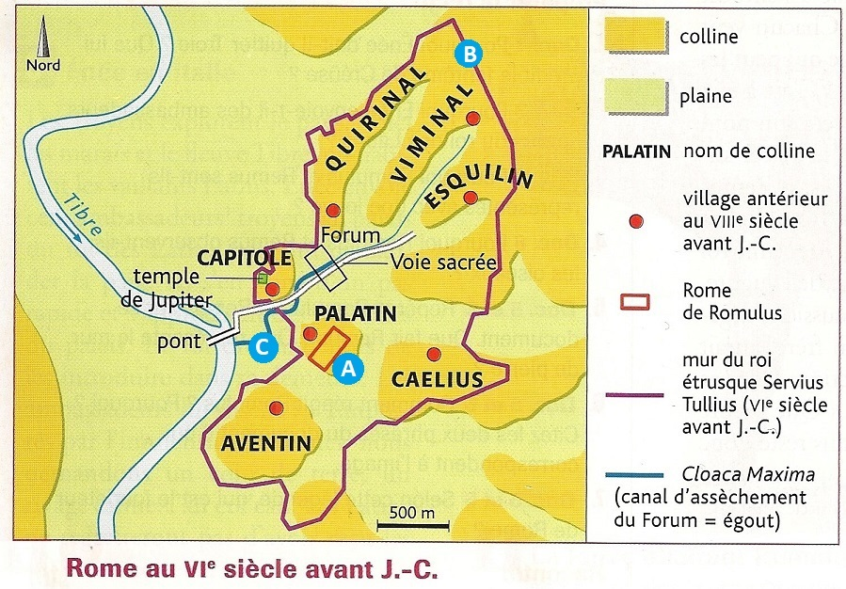

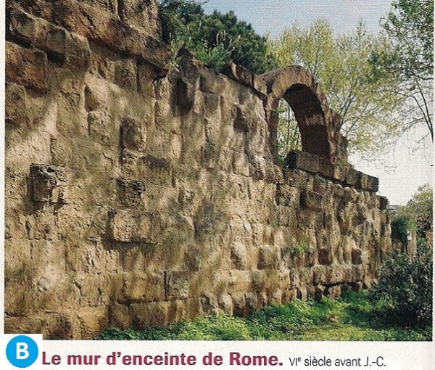

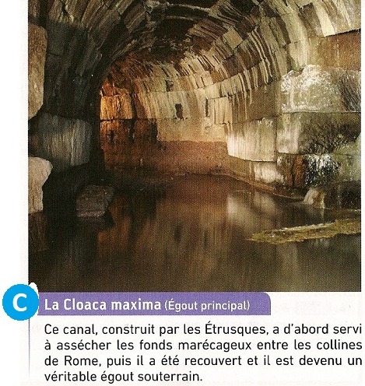

Les rois étrusques fondent la ville de Rome près du Tibre pour profiter de son site remarquable. La ville englobe plusieurs collines dont celle du Palatin.
Consignes :
Feuille 2
- Coller les deux feuilles dans le cahier.
- Répondre aux questions suivantes :
- De quand datent les premières traces d’habitation sur le site de Rome ? Quelles étaient ces habitations ?
……………………………………………………………………………………………………………………………………………………………………………………………………………………………………………………………………………………………………………………………………………………………………………………………………………………………………………………………………………………
- A quelle date est représentée Rome sur le plan ? Quels rois auraient fondé la cité ? Que construisent-ils ?
……………………………………………………………………………………………………………………………………………………………………………………………………………………………………………………………………………………………………………………………………………………………………………………………………………………………………………………………………………………
………………………………………………………………………………………………………………………………………………………………………………………………………………………………………..

Bilan : Complétez le tableau suivant sur la fondation de Rome en vous aidant des séances 1 et 2.
Feuille 3
Compétence : Raisonner (compléter un tableau à partir de connaissances)

 | Selon le mythe (ou légende) (séance 1) | Selon l’archéologie  (séance 2)
Qui a fondé la cité ?
A quelle date ou siècle ?
De quelle façon ?

Une fois le tableau rempli, entourez le niveau auquel vous pensez être.
Côté obscur (N1) | Padawan (N2) | Jedi (N3) | Jedi+ (N4) | GMJ (N4+)
Je ne complète pas le tableau. | Je complète le tableau mais ce que j’écris ne correspond pas aux questions avec ou sans aide. | Je complète le tableau, ce que j’écris correspond globalement aux réponses attendues et j’utilise la boîte à outils. | Je complète le tableau, ce que j’écris correspond globalement aux réponses attendues sans utiliser la boîte à outils. | Je complète le tableau, ce que j’écris correspond aux réponses attendues sans utiliser la boîte à outils.

